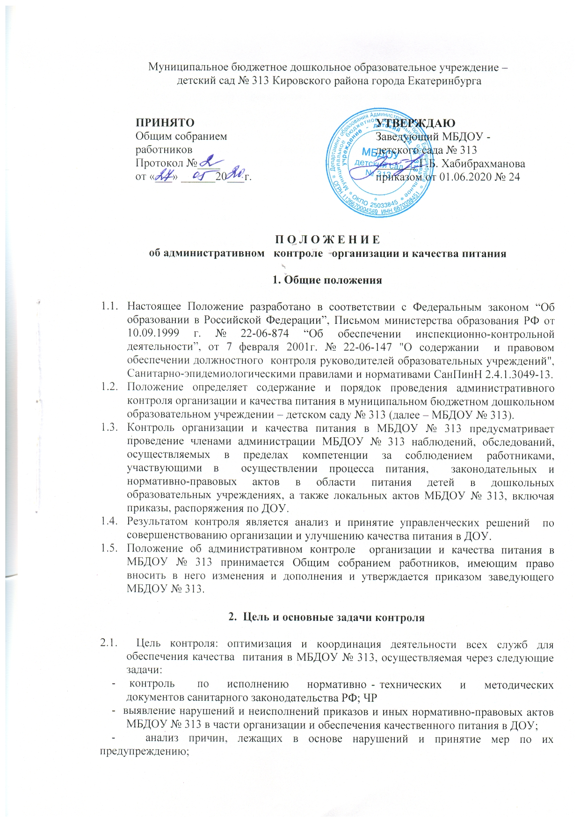
- анализ и оценки уровня профессионализма лиц, участвующих в обеспечении качественного питания, по результатам их практической деятельности;
- анализ результатов реализации приказов и иных нормативно-правовых актов МБДОУ № 313,
оценка их эффективности;
- выявление положительного опыта в организации качественного питания, с последующей разработкой предложений по его распространению;
- оказание методической помощи всем участникам организации процесса питания
- совершенствования механизма организации и улучшения качества питания в МБДОУ № 313.

- Организационные методы, виды и формы контроля

  - Контроль осуществляется с использованием следующих методов:
- изучение документации;
- обследование объекта;
- наблюдение за организацией производственного процесса и процесса питания в группах;
- беседа с персоналом;
- ревизия;
- инструментальный метод (с использованием контрольно-измерительных приборов)
и иных правомерных методов, способствующих достижению цели контроля.
3.2. Контроль осуществляется в виде плановых или оперативных проверок.
3.3. Плановые проверки осуществляются в соответствии с утвержденным заведующим
планом - графиком на учебный год. План - график административного контроля за организацией и качеством питания разрабатывается комиссией и доводится до сведения всех членов коллектива перед началом учебного года.
  - Нормирование и тематика контроля находятся в компетенции заведующего.
  - Оперативные проверки проводятся с целью получения информации о ходе и результатах организации питания в ДОУ. Результаты оперативного контроля требуют оперативного выполнения предложений и замечаний, которые сделаны проверяющим в ходе изучения вопроса проверяющим.
  - По совокупности вопросов, подлежащих проверке, контроль по организации питания проводится в виде тематической проверки.

- Основные правила

  - Административный контроль организации и качества питания осуществляется заведующим МБДОУ № 313, заместителем заведующего, в рамках полномочий, согласно утвержденному плану контроля, или в соответствии с приказом заведующего.
  - Для осуществления некоторых видов контроля могут быть организованы специальные комиссии, состав и полномочия которых определяются и утверждаются приказом заведующего. К участию в работе комиссий, в качестве наблюдателей, могут привлекаться члены родительского комитета и Педагогического совета. Участие членов совета учреждения в работе комиссий является обязательным.
  - Лица, осуществляющие контроль на пищеблоке должны быть здоровыми, прошедшие медицинский осмотр в соответствии с действующими приказами и инструкциями. Ответственность за выполнение настоящего пункта Положения возлагается на шеф - повара (по согласованию).
  - Основаниями для проведения внепланового контроля являются:
- план-график;
- приказ по МБДОУ № 313;
- обращение родителей (законных представителей) и сотрудников по поводу нарушения.
  - Контролирующие лица имеют право запрашивать необходимую информацию, изучать документацию, относящуюся к вопросу питания заранее.

- Содержание и распределение вопросов контроля

5.1. Содержание контроля определяется следующими вопросами:
- контроль за рационом и режимом питания;
- контроль за выполнением нормативов по питанию;
- контроль документации по вопросам санитарии, гигиены, технологии производства, результатам бракеража, ежедневных медицинских осмотров работников пищеблока;
- контроль сроков годности и условий хранения продуктов;
- контроль технологии приготовления пищи;
- контроль поточности технологических процессов;
- контроль готовой продукции;
- контроль санитарно-технического состояния пищеблока;
- контроль за санитарным содержанием и санитарной обработкой предметов производственного окружения;
- контроль за состоянием здоровья, соблюдением правил личной гигиены персонала, гигиеническими знаниями и навыками персонала пищеблока;
- контроль за приемом пищи детьми;
- контроль бухгалтерской документации;
- контроль выполнения муниципальных контрактов на поставку продуктов питания,
- контроль за качеством поступающих продуктов, наличием сертификатов качества, сопровождающих накладных.
5.2. Вопросы контроля, периодичность и формы предоставления результатов распределяются между ответственными (Приложение №1)

6. Документация

6.1. Документация кладовщика для контроля за качеством питания:
- примерное 10-дневное цикличное меню;
- технологические карты;
- журнал учета температурного режима в холодильном оборудовании;
- журнал бракеража скоропортящихся пищевых продуктов, поступающих на пищеблок;
- журнал бракеража готовой кулинарной продукции;
- журнал визуального производственного контроля пищеблока;
- журнал проведения витаминизации третьих и сладких блюд;
- журнал здоровья.
6.2.Документация бухгалтерии по организации питания, подлежащая контролю:
- накопительная ведомость;
- акты снятия остатков продуктов питания;
- акты закладки продуктов питания в котел;
- муниципальные контракты на поставку продуктов питания.
6.3. Документация кладовщика по контролю за качеством питания:
- Журнал прихода – расхода продуктов;
- Журнал контроля сроков реализации продуктов;
- Журнал учета сертификатов

Приложение № 1
к Положению об административном контроле
организации и качества питания в МБДОУ № 313

План - график
контроля организации питания в МБДОУ № 313
Кировского района города Екатеринбурга

№ | Объект контроля | Ответственный | Периодичность | Инструмент  контроля | Форма контроля
1 | Соблюдение натуральных норм питания | медсестра | Ежедневно | Меню-  требование  10-ти дневное меню | Составление меню
 |  | Заведующий | Ежедневно |  | Анализ меню, утверждение.
2 | Бракераж готовой продукции | медсестра  Бракеражная комиссия | Ежедневно  Ежедневно | Журнал «Бракераж готовой продукции»  Пробы | Методика органолептической оценки пищи
3 | Соблюдение товарного соседства, сроков хранения и своевременного использования скоропортящихся продуктов | медсестра  Кладовщик | Ежедневно | Журнал «Бракераж сырой продукции | Анализ, учет
 |  | Заведующий | 1 раз в 3 мес. | Акт | Анализ документации
4 | Оптимальный температурный режимом хранения продуктов в холодильниках | медсестра | Ежедневно | Журнал  «Регистрации  температуры холодильников на пищеблоке» | Проверка  Запись в журнале
5 | Снятие остатков продуктов питания в кладовой | Комиссионно | 1 раз в месяц | Акт | Ревизия  выверка
6 | Соблюдение правил и требований транспортировки  продуктов | медсестра  Кладовщик | При поступлении продуктов | Акт при наличии нарушений | Наблюдение
 |  | Заведующий | 1 раз в 3 мес. | Акт проверки | Наблюдение
7 | Контроль пересечения потоков сырой и готовой продукции, чистой и грязной посуды, инвентаря и тары | медсестра | Ежедневно | - | Наблюдение
8 | Закладка блюд | медсестра | Ежедневно | - | Анализ документации взвешивание  продуктов
 |  | Заведующий | 2 раза в месяц | Акт
9 | Выполнение технологических требований приготовления пищи | медсестра | Ежедневно |  | Наблюдение
10 | Маркировка посуды, оборудования, уборочного инвентаря | медсестра | Постоянно | Оперативный контроль | Наблюдение
 |  | Заведующий | 1 раз в месяц, при нарушениях | Акт –проверки  1 раз в месяц | Наблюдение, анализ документации
11 | Норма выхода блюд (вес, объем) | медсестра | Ежедневно |  | Контрольное взвешивание блюд
 |  | Бракеражная комиссия | 2 раза в месяц | Акт
 |  | Заведующий | 2 раза в мес. | Периодическое составление акта
12 | Санитарное состояние пищеблока, кладовых. | медсестра | Ежедневно | Журнал «Санитарное состояние» | Наблюдение
 |  | Заведующий | Периодически | Планерка | Наблюдение анализ документации
 |  | Завхоз | Периодически | Планерка | Анализ документациинаблюдение
 |  |  | При подготовке к новому уч. году | Отчет для  заведующей | Наблюдение
13 | Соблюдение графика генеральных уборок на пищеблоке, в кладовой. | медсестра | Ежедневно, по графику | Журнал «Санитарное состояние» | Наблюдение
14 | Контроль за отбором и хранением суточных проб | медсестра | Ежедневно | Журнал | Наблюдение
15 | Калорийность пищевого рациона | медсестра | Ежедневно | Технол. карта | Анализ
 |  | Заведующий | 1 раз в месяц | Сводная таблица | Сравнительный анализ показателей
16 | Соблюдение  правил личной гигиены сотрудниками | медсестра | Ежедневно | Журнал «Регистрации здоровья» | Осмотр, запись в журналах
 |  | Заведующий | 1 раз в полугодие | Журналы.  Санитарные книжки | Анализ документации
17 | Соблюдение  графика режима питания | медсестра | Ежедневно | - | Оперативный контроль
 |  | Заведующий | 1 раз в мес. | Акт при нарушении
18 | Организация питьевого режима | медсестра | Ежедневно | - | Оперативный контроль
19 | Качество и безопасность  готовой продукции и сырья при поступлении в детский сад | медсестра  Кладовщик | При поступлении продуктов | Наблюдение с техническими документами,  Сертификаты качества, справки, фактуры, журнал «Бракераж сырой продукции»  Акт периодически | Анализ документации
 |  | Заведующий | 1 раз в 10 дней
20 | Выполнение норматива затрат на питание | Заведующий  Бухгалтер | Постоянно | Меню-требование  Накопительная ведомость | Анализ суммы, стоимости питания на 1 ребенка в среднем за день. Учет детодней.
21 | Выполнение нормативно-правовой базы по организации питания | Заведующий,  медсестра,  заместитель заведующего,  кладовщик, завхоз | Постоянно | Законодательные  документы, правила, требования | Изучение, выработка управленческих решений,  Разработка внутрисадовой документацииприказы, памятки и т.д.
22 | Анализ документации ответственного за питание | Заведующий | 1 раз в квартал | Отчетно-учетная документация, оформление технологических карт | Анализ
23 | Хранение и  использование дезинфицирующих средств. Наличие инструкций по применению | медсестра | Ежедневно | Журнал | Запись, анализ
 |  | Заведующий  Завхоз | Периодически
24 | Исполнение предписаний, замечаний, нарушений | Заведующий медсестра  Завхоз  Кладовщик | Регулярно | Отчет, справки, акты и т.д. | Исполнение предписаний
25 | Витаминизация блюд | медсестра | Ежедневно | Журнал «Витаминизации блюд» | Закладка и запись в журнале
 |  | Заведующий | 1 раз в месяц | Журнал | Анализ
26 | Заявка продуктов питания | Кладовщик | Ежедневно | - | Анализ
27 | Организация питания в учебно-воспитательном процессе  - организация приема пищи в группах;  - соблюдение режима питания (создание условий, соответствие возрастным и гигиеническим требованиям, сервировка)  - соблюдение гигиенических требований | Заведующий | 1 раз в неделю | Карточки-схемы, календарные планы, режимные процессы.  дид. игры. | Наблюдение, анализ результатов
 |  | Заместитель заведующего по ВМР | 1 раз в неделю
 |  | медсестра | 1 раз в неделю
28 | Технология мытья посуды | Медсестра  Шеф-повар | Периодически | Акт при нарушении | Наблюдение, опрос
29 | Своевременность смены спец. одежды | медсестра | ежедневно |  | Визуальный контроль
 |  | завхоз | 1 раз в квартал | Заявка на приобретение
30 | Наличие достаточного количества и состояния кухонной посуды и инвентаря | медсестра | постоянно | - | Визуальный контроль
 |  | завхоз | 1 раз в квартал | Акт
 |  | Заведующий | 1 раз в квартал

ПЛАН работы по организации питания
МБДОУ № 313 Кировского района города Екатеринбурга

№ | Мероприятия | Контроль | Результат | Ответственный
1. | Изучение и анализ нормативной документации по питанию | систематически | информация | Заведующий,  Заместитель заведующего по ВМР
2. | Обеспечение специальной периодической литературой «Медицинское обслуживание и организация питания в ДОУ» | 2 раза в год | Изучение документов | завхоз
3. | Управленческие своевременные решения: акты, протоколы, приказы | постоянно | приказы | Заведующий
4. | Организация работы бракеражной комиссии | По плану | Качество питания | Заведующий  медсестра
5. | Своевременное размещение информации о питании в ДОУ на сайте ДОУ, информационных стендах  -фотохроника | 1 раз в квартал | Пропаганда ЗОЖ | Заместитель заведующего по ВМР  Педагоги
6. | Организация занятий с воспитанниками из цикла ОБЖ по питанию | По плану | диагностика | Заместитель заведующего по ВМР
7. | Организация занятий с родителями  ( мастер-класс) по ознакомлению с питанием в ДОУ | 2 раза в год | Пропаганда ЗОЖ | Заведующий  Заместитель заведующего по ВМР  Медсестра  Творческая группа
8. | Анализ 10-дневного примерного меню, корректировка | Сентябрь | приказ | Заведующий  Медсестра  Шеф-повар
9. | Обеспечение моющими средствами, согласно СанПиН  -инструкции | 2 раза в год | Выполнение СанПиН | завхоз
10. | Обобщение опыта работы ДОУ по организации питания  -форма презентации | сентябрь | Подготовка публикации,  Баннер на сайте | Заведующий  Медсестра  Заместитель заведующего по ВМР
11. | Контроль за работой бракеражной комиссии | постоянно | приказы | Заведующий медсестра
12. | Организация обучения работников ДОУ  (санминимум) | По мере необходимости | обучение | медсестра
13. | Организация планового медосмотра работниками ДОУ | По плану | Санитарные книжки | медсестра
14. | Анализ поступления и расходования денежных средств на питание | 1 раз в месяц | План ФХД | Заведующий  бухгалтер
15. | Организация и проведение С-витаминизации | систематически | СанПиН | Заведующий  медсестра
16. | Корректировка должностных обязанностей работников пищеблока | Май, август | Соответствие требованиям | заведующий
17. | Оснащение пищеблока | В течение года | Замена | завхоз
18. | Замена посуды на пищеблоке (20%) | 2 квартал | замена | завхоз
19. | Подведение итогов работы за год | Январь | мониторинг | Заведующий  Медсестра  Заместитель заведующего по ВМР

